29.12.2015
1132

На основании статей 8, 43, 45, 46, 56, 57 Градостроительного кодекса Российской Федерации, статей 11, 33 Правил землепользования
и застройки города Перми, утвержденных решением Пермской городской Думы от 26 июня 2007 г. № 143, с учетом протокола публичных слушаний
от 07 декабря 2015 г. и заключения о результатах публичных слушаний
от 10 декабря 2015 г. № 76

администрация города Перми ПОСТАНОВЛЯЕТ:
1. Утвердить прилагаемый проект межевания территории, ограниченной ул.Линией 6-й А, ул.Торфяной в Ленинском районе города Перми (далее – проект межевания территории).
2. Признать утратившим силу постановление администрации города Перми от 18 июля 2013 г. № 599 «Об утверждении документации по планировке территории жилого района Камская долина, ограниченного ул.Короленко, ул.Маршала Жукова, границей жилого района Средняя Курья и рекой Камой
в Ленинском районе города Перми» в части проекта межевания территории части территории, ограниченной ул.Линией 6-й А, ул.Торфяной в Ленинском районе города Перми.
3. Департаменту градостроительства и архитектуры администрации города Перми разместить настоящее постановление в информационной системе обеспечения градостроительной деятельности города Перми.
4. Функциональным и территориальным органам, функциональным подразделениям администрации города Перми в своей деятельности руководствоваться утвержденным проектом межевания территории.
5. Настоящее постановление вступает в силу с даты официального опубликования в печатном средстве массовой информации «Официальный бюллетень органов местного самоуправления муниципального образования город Пермь».
6. Управлению по общим вопросам администрации города Перми обеспечить опубликование постановления в печатном средстве массовой информации «Официальный бюллетень органов местного самоуправления муниципального образования город Пермь».
7. Информационно-аналитическому управлению администрации города Перми разместить (опубликовать) настоящее постановление на официальном сайте муниципального образования город Пермь в информационно-телекоммуникационной сети Интернет.
8. Контроль за исполнением настоящего постановления возложить на заместителя главы администрации города Перми-начальника департамента градостроительства и архитектуры администрации города Перми
Ярославцева А.Г.

Глава администрации города Перми Д.И.Самойлов

УТВЕРЖДЕН
постановлением администрации
города Перми
от 29.12.2015 № 1132

ПРОЕКТ МЕЖЕВАНИЯ
территории, ограниченной ул.Линией 6-й А, ул.Торфяной
в Ленинском районе города Перми

Пояснительная записка

Проект межевания территории разработан в соответствии с Федеральными законами, иными нормативными правовыми актами Российской Федерации субъектов Российской Федерации и органов местного самоуправления.
Таблица «Экспликация земельных участков по проекту межевания» содержит следующую информацию: номер участка на чертеже, кадастровый номер земельного участка, местоположение земельного участка, наименование землепользователя, вид права, вид разрешенного использования, площадь земельного участка (кв.м) по документам, площадь земельного участка (кв.м)
с плана, примечание. Графическая часть отображена на чертежах «План межевания».
Расчеты нормативных размеров земельных участков приняты на основании решения Пермской городской Думы.
Минимальный размер земельного участка для индивидуального жилищного строительства – 450 кв.м.
Максимальный размер земельного участка для индивидуального жилищного строительства – 2000 кв.м.
Участки № 1, 6 являются ранее сформированными, поставлены
на государственный кадастровый учет по результатам межевания. Границы данных участков в проекте межевания оставлены без изменения.
Проектом предлагается изменить границы и площадь земельного участка
№ 2 путем перераспределения сформированного земельного участка и городской земли с целью устранения чересполосицы между смежными земельными участками.
Проектом предлагается изменить границы и площадь земельного участка
№ 3 путем перераспределения сформированного земельного участка и городской земли по существующему забору и доведения границ земельного участка
до красных линий.
Проектом межевания предлагается уточнить границы земельного участка
№ 4, прошедшего государственный кадастровый учет декларативно.
Проектом предлагается изменить границы и площадь земельного участка
№ 5 путем перераспределения сформированного земельного участка и городской земли по существующему забору с целью устранения вклинивания, вкрапливания.
Проектом межевания предлагается образовать земельный участок № 7
за счет городской земли под индивидуальное жилищное строительство
по ул.Линии 6-й А,8.
Предложенные проектом межевания территории формируемые границы застроенных земельных участков и границы незастроенных земельных участков соответствуют проектным решениям, заложенным Генеральным планом города Перми, утвержденным решением Пермской городской Думы от 17 декабря 2010 г. № 205, Правилами землепользования и застройки города Перми, утвержденными решением Пермской городской Думы от 26 июня 2007 г. № 143, документации
по планировке № 88-Л, утвержденной постановлением администрации города Перми от 18 июля 2013 г. № 599 «Об утверждении документации по планировке территории жилого района Камская долина, ограниченного ул.Короленко, ул.Маршала Жукова, границей жилого района Средняя Курья и рекой Камой
в Ленинском районе города Перми».
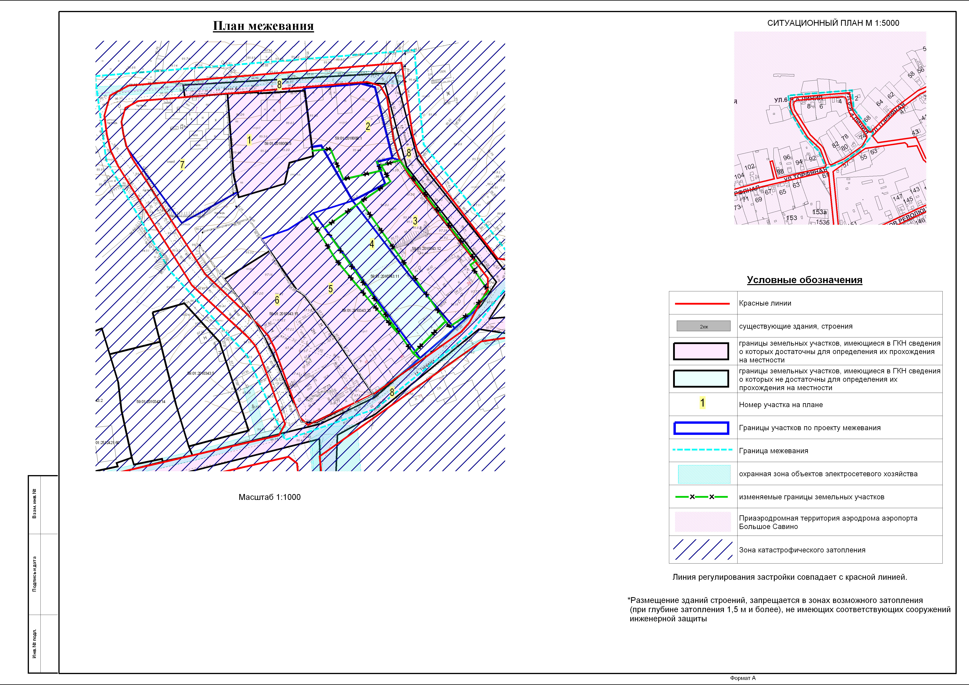
Экспликация земельных участков по проекту межевания территория

№п/п | Кадастровый номер | Адрес земельного участка | Землепользователь | Вид права | Разрешенное использование | Площадь по документам, кв.м | Площадь с плана, кв.м | Примечание
1 | 2 | 3 | 4 | 5 | 6 | 7 | 8 | 9
1 | 59:01:2018008:5  (соответствует результатам межевания) | г.Пермь, Ленинский район,  ул.Линия 6-я А,6 | Грачков В.В. | собственность | для индивидуального  жилищного строительства | 1310 | 1311 | границы земельного участка оставлены без изменения
2 | 59:01:2018008:1  (соответствует результатам межевания) | г.Пермь, Ленинский район,  ул.Линия 6-я А,4 | Пухова И.В.  Чукаева Г.Н.  Трефилова Т.В. | долевая собственность | для индивидуального  жилищного строительства | 1127 + / – 8 | 1281 | образован путем перераспределения земельного участка с кадастровым номером 59:01:2018008:1 и городской земли (S – 154 кв.м)
3 | 59:01:2010343:12  (соответствует результатам межевания) | г.Пермь, Ленинский район, ул.Торфяная,7 | Суханова М.М.  Вагина З.М. | долевая собственность | для индивидуального  жилищного строительства | 1672 | 1811 | образован путем перераспределения земельного участка с кадастровым номером 59:01:2010343:12 и городской земли (S – 139 кв.м)
4 | 59:01:2010343:11  (прошел ГКУ декларативно) | г.Пермь, Ленинский район, ул.Торфяная,78 | Дудина М.И. | собственность | для индивидуального  жилищного строительства | 1262 | 1323 | требуется уточнение границ
5 | 59:01:2010343:20  (соответствует результатам межевания) | г.Пермь, Ленинский район, ул.Торфяная,80 | Аитова А.А.  Зеленина А.А. | долевая собственность | отдельно стоящие  односемейные дома  (коттеджи) с земельными  участками | 1795 + / – 15 | 2000 | образован путем перераспределения земельного участка с кадастровым номером 59:01:2010343:20 и городской земли (S – 205 кв.м)
6 | 59:01:2010343:15  образован путем объединения земельных участков 59:01:2010343:7 и 59:01:2010343:8  (соответствует результатам межевания) | г.Пермь, Ленинский район, ул.Торфяная,84 и земельный участок севернее  участка по ул.Торфяной,84 | Девятериков Л.Е. | собственность | отдельно стоящие  односемейные дома  (коттеджи) с земельными  участками | 2002 + / – 11 | 2002 | границы земельного участка оставлены без изменения
7 | - | г.Пермь, Ленинский район,  ул.Линия 6-я А,8 | Козеев А.В. | - | для индивидуального  жилищного строительства | - | 1971 | образован за счет городской земли
8 | 59:01:0000000:41615  (граница участка многоконтурная, количество контуров – 12) | г.Пермь, Ленинский, Мотовилихинский районы, микрорайон Средняя Курья | - | - | для строительства газопровода | 85395+ / – 102 | 85395 | границы земельного участка оставлены без изменения

